TRÀN KHÍ MÀNG PHỔI
1. ĐẠI CƯƠNG:
1.1. Đính Nghĩa: là sự hiện diện của khí trong khoang màng phổi.
1.2. Nguyên Nhân:
• Tự phát nguyên phát (bn trẻ, thể trạng gầy, cao)
• Tự phát thứ phát sau bệnh lý phổi (COPD, lao, hen PQ,...)
• vết thương ngực hở, chấn thương ngực kín
1.3. Phân Loại: TKMP lượng ít-vừa-nhiều.
❖ TKMP tự nhiên: là TKMP không phải do chấn thương hoặc vết thương ngực gây ra, chia làm 2 nhóm:
A. TKMP Tự Nhiên Tiên Phát:
• Xuất hiện ở người khỏe mạnh, không có bệnh lý phổi từ trước
• Nam/nữ: 3/1
• Cơ chế gây TKMP chưa rõ ràng, thường do vỡ các bóng khí ở đỉnh phổi
• Các yếu tố nguy cơ gây TKMP tự nhiên tiên phát: hút thuốc, cao gầy, có thai (hiếm), yếu tố gia đình
B. TKMP Tự Nhiên Thứ Phát:
• Thường gặp ở người có bệnh phổi từ trước, tiên lượng xấu hơn TKMP tự nhiên tiên phát
• Nhiều bệnh phổi có thể gây ra:
✓ Nhiễm khuẩn: lao phổi, viêm phổi do tụ cầu vàng, VK Gr-, ...
✓ Bệnh phổi tắc nghẽn mạn tính
✓ Hen phế quản
✓ Nguyên nhân khác: ung thư phế quản, xơ phổi, bệnh phổi kẽ, AIDS...
❖ TKMP do chấn thương:
a. Tổn thương trực tiếp: thủng thành ngực do vật sắc nhọn, hỏa khí, gãy xương đâm vào phổi
b. Tổn thương gián tiếp: do tăng áp lực lồng ngực.
c. TKMP do thầy thuốc: do biến chứng của chẩn đoán hoặc điều trị
✓ Chọc kim hút qua thành ngực.
✓ Đặt catheter dưới đòn chọc vào đỉnh phổi.
✓ Chọc dò màng phổi, sinh thiết màng phổi, sinh thiết khối u qua nội soi phế quản.
✓ Chấn thương áp lực trong thông khí nhân tạo.
2. ĐÁNH GIÁ BỆNH NHÂN:
2.1. Lâm Sàng
• Khó thở, ho khan, ho do kích thích (khi hít sâu), dấu hiệu phì phò
• Nghe phổi: tam chứng Galliard 2 giảm 1 tăng trong đó: GIẢM âm phế bào, GIẢM rung thanh, gõ VANG vùng phổi.
2.2. Cận Lâm Sàng:
• Xquang phổi: Tăng sáng phế trường (khoảng tăng sáng vô mạch), đẩy lệch khí quản (tràn khí áp lực), tràn khí dưới da (±)
3. CHẨN ĐOÁN:
3.1. Tiêu Chuẩn Xác Định:
- Bệnh nhân bị chấn thương ngực.
- Hội chứng 2 giảm 1 tăng bên phổi tổn thương.
- X-Quang ngực phát hiện khí màng phổi.
3.2. Chẩn Đoán Phân Biệt:
- Thoát vị hoành.
- Dầy dính màng phổi.
4. ĐIỀU TRỊ:
4.1. Muc đích: dẫn lưu khí ra khỏi khoang màng phổi để phổi nở hết.
4.2. PHÁC ĐỒ Xử Trí:
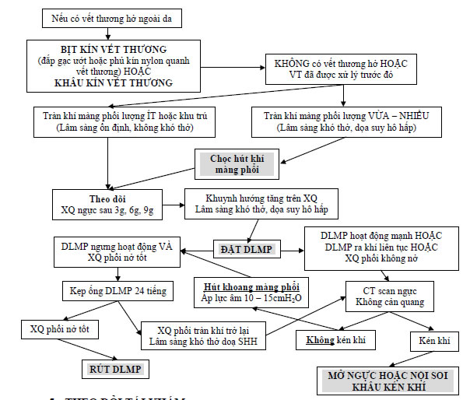
5. THEO DÕI TÁI KHÁM:
.1. Tiêu chuẩn nhập viện:
- Bệnh nhân chấn thương ngực.
- Khám lâm sàng: có hội chứng 2 giảm 1 tăng.
- Cận lâm sàng: X-Quang ngực phát hiện khí màng phổi.
5.2. Theo Dõi: xử trí tùy mức độ lượng khí trong khoang màng phổi (íưu đồ xửtìí)
5.3. Tiêu Chuẩn Xuất Viện:
- Bệnh nhân có tràn khí lượng ít sau theo dỏi 3-4 ngày không tăng thêm.
- Bệnh nhân sau rút dẫn lưu màng phổi: lâm sàng ổn, X-Quang hết khí.
5.4. Tái Khám:
- Tái khám ngay khi đau ngực, khó thở nhiều,
- Tái khám sau 1 tuần để chụp X-Quang phổi kiểm tra và cắt chỉ vết mổ (nếu có)

